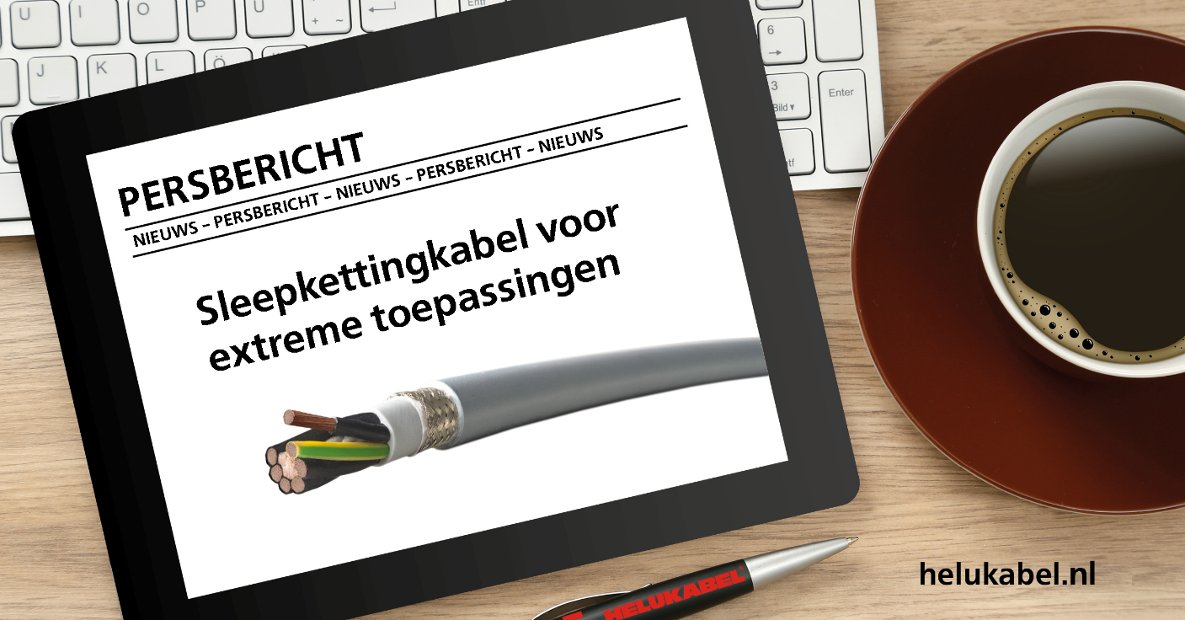
Sleepkettingkabel voor extreme toepassingen

HELUKABEL's MULTIFLEX 512-PUR UL/CSA is een kabel die bestand is tegen boormodder en geschikt is voor de olie- en gasindustrie
Olie- en gasproductieplatforms, olietankers, raffinaderijschepen en offshore windturbines hebben één ding gemeen: ze belasten elektrische apparatuur extreem. Om betrouwbaar te kunnen functioneren, moeten de geïnstalleerde kabels daarom bestand zijn tegen olie, benzine, ozon en UV-straling en ook tegen koel- en smeermiddelen of koude reinigingsmiddelen. De sleepkettingkabels van HELUKABEL uit de serie MULTIFLEX 512-PUR UL/CSA presteren optimaal onder deze veeleisende omstandigheden. Deze zeer flexibele kabels zijn nu gecertificeerd volgens de internationaal erkende NEK 606-norm (Norwegian Electrotechnical Committee), die de vereisten definieert voor halogeenvrije kabels met weerstand tegen boorspoeling. Bovendien voldoen ze aan de strengere DNV (Det Norske Veritas) scheepsgoedkeuringstests voor flexibele elektrische kabels (CP-0417). Dit zorgt ervoor dat de kabels bestand zijn tegen de zwaarste bedrijfsomstandigheden.

Mechanisch stabiel en bestand tegen chemicaliën
Conventionele mantelmaterialen hebben de neiging op te zwellen wanneer ze worden blootgesteld aan agressieve middelen zoals smeer- en koelmiddelen, wat de kabelprestaties negatief beïnvloedt en de levensduur verkort. De door HELUKABEL gebruikte technische PUR-polymeren zijn aanzienlijk resistenter en verlengen daardoor de levensduur van de kabel. Hiermee kunnen stilstand of verstoringen in het productieproces drastisch worden verminderd. MULTIFLEX 512-PUR UL/CSA, verkrijgbaar met of zonder afscherming, is geschikt voor nominale spanningen tot 600 volt. Het is ontworpen om extreme mechanische belasting te weerstaan ​​en kan worden gebruikt bij omgevingstemperaturen van -30 tot +90 graden Celsius. Dit komt ook de levensduur van de kabel ten goede: hoe hoger de bedrijfstemperaturen, hoe sneller conventionele isolatiematerialen bezwijken omdat hun mechanische eigenschappen verslechteren. De kabel is vlamvertragend, bestand tegen weersinvloeden en behoudt zijn hoge scheur- en slijtvastheid, zelfs bij lage temperaturen. De minimale buigradius in beweging komt overeen met vijf keer de kabeldiameter en drie keer de diameter in statische toestand. De duurzaamheid van de sleepkettingkabel onder buigspanningen is getest in ongeveer tien miljoen afwisselende buigcycli. De betrouwbare prestaties van deze kabels zijn daarom gegarandeerd bij meerploegendiensten en bij blootstelling aan de grootste buigspanningen.
Visual:
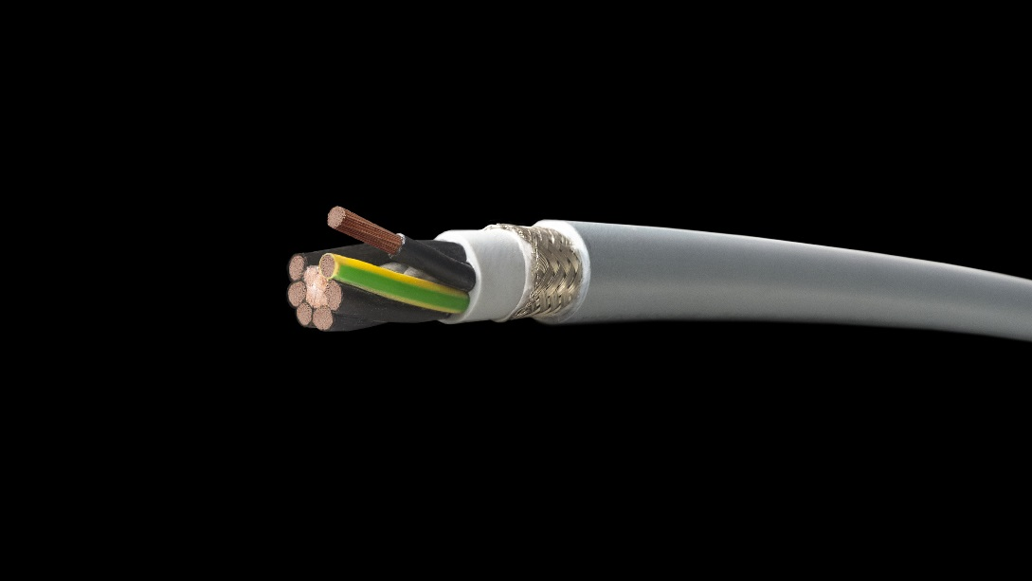
Afbeelding 1: MULTIFLEX 512-PUR UL/CSA van HELUKABEL is bestand tegen boorspoeling volgens NEK 606 en geschikt voor temperaturen van -30 °C tot +90 °C.
(Bron: HELUKABEL)
______________________________________________

